八年级上期末复习模拟试卷（六）
一、填空题（每题2分，共20分）
1．16的平方根是 ，x³=﹣1，则x= ．
2．|﹣|= ，比较大小π﹣3 0.14．
3．等腰三角形一个内角等于70°，则它的底角为 ．
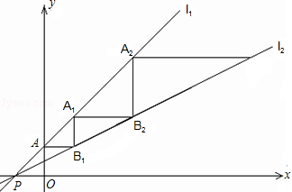
4．如图，已知AC=FE，BC=DE，点A、D、B、F在一条直线上，要使△ABC≌△FDE，还需添加一个条件，这个条件可以是 ．
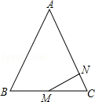

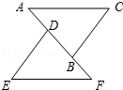

第4题图 第5题图 第6题图
5．取=1.732050807…的近似值，若要求精确到0.01，则 ．
6．若+|b+2|=0，则点P（a，b）在第 象限，点P到x轴的距离是 ．
7．如图，在△ABC中，AB=AC=13，BC=10，点M为BC的中点，MN⊥AC于点N，则MN等于 ．
8．已知点A（﹣1，m），点B（1，n）在函数y=﹣2x+b的图象上，则m n
（填“＞”或“=”或“＜”）

9．已知一次函数y=kx+b（k≠0）图象上的点P的坐标（x，y）满足下表：
x | 3 | m | 1
y | 2 | ﹣6 | ﹣2
则k= ；m= ．
10．如图，直线l₁：y=x+1与直线l₂：y=x+，直线l₁与y轴相交于点A，一动点C从点A出发，沿平行于x轴的方向向右运动，到达直线l₂上的点B₁处后，沿垂直于x轴的方向向上运动，到直线l₁上的点A₁处：再沿平行于x轴的方向向右运动，到达直线l₂上的点B₂处后，沿垂直于x轴的方向向上运动，到直线l₁上的点A₂处：按此规律运动，…，试写出点A₁的坐标 ，点A₂₀₁₅的坐标 ．

二、选择题（每小题3分，共18分）
11．在以下绿色食品、回收、节能、节水四个标志中，是轴对称图形的是（ ）
A． B．  C．  D． 

12．下列表述正确的是（ ）
A．是无理数 B． =±5
C．=（）² D． 无限小数都是无理数
13．一次函数y=mx+n（m≠0）的图象如图所示，则m、n的符号是（ ）
A．m＞0，n＞0 B． m＞0，n＜0 C． m＜0，n＞0 D． m＜0，n＜0
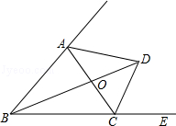
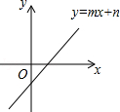

第13题图 第15题图
14．在△ABC中，∠A、∠B、∠C所对的边分别是a、b、c，在所给的下列条件中能判断△ABC不是直角三角形的是（ ）
A．∠A=∠C﹣∠B B． a²=c²﹣b²
C．a=k，b=k，c=k（k＞0） D． a：b：c=2：3：4
15．如图，在△ABC中，∠ABC=50°，∠ACB=60°，点E在BC的延长线上，∠ABC的平分线BD与∠ACE的平分线CD相交于点D，连接AD，下列结论中不正确的是（ ）
A．∠BAC=70° B． ∠DOC=90° C． ∠BDC=35° D． ∠DAC=55°
16．你一定知道乌鸦喝水的故事吧！一个紧口瓶中盛有一些水，乌鸦想喝，但是嘴够不着鸦喝到了水．但是还没解渴，瓶中水面就下降到乌鸦够不着的高度，乌鸦只好再去衔些石子放入瓶中，水面又上升，乌鸦终于喝足了水，哇哇地飞走了．如果设衔入瓶中石子的体积为x，瓶中水面的高度为Y，下面能大致表示上面故事情节的图象是（ ）
 | A． | 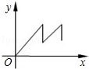 | B． | 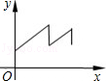 | C． | 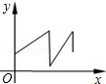 | D． | 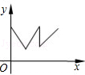
三、解答或证明（第17、18题每题5分，第19题6分，第20、21题每题8分，第22题7分，第23题6分，第25题10分，共62分）
17．计算：+（﹣）^{﹣1}﹣． 18．已知（1+x）²=4，求x的值．

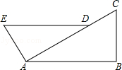
19．已知：如图，在Rt△ABC中，∠B=90°，AE⊥CA，且AE=BC，点D在AC上，且AD=AB，求证：DE∥AB．

20．已知：图中点A，点B的坐标分别为（﹣2，1）和（2，3）．
（1）在图（1）中分别画出线段AB关于x轴和y轴的对称线段A₁B₁及A₂B₂；
（2）在图（2）中分别画出线段AB关于直线x=﹣1和直线y=4的对称线段A₃B₃及A₄B₄；
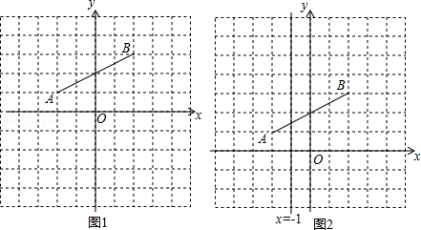
（3）写出点A₁、B₁，点A₂、B₂，点A₃、B₃，点A₄、B₄的坐标．

21．如图，请根据图象所提供的信息解答下列问题：
（1）交点P的坐标（1，1）是一元二次方程组： 的解；
（2）不等式kx+b＜0的解集是 ；
（3）当x 时，kx+b≥mx﹣n；
（4）若直线l₁分别交x轴、y轴于点M、A，直线l₂分别交x轴、y轴于点B、N，求点M
的坐标和四边形OMPN的面积．
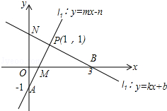

22．已知：如图，AD是△ABC的角平分线，AB=AC，点E是AC的中点．
（1）求证：ED=AC；
（2）如果点F是AD的中点，那么EF与AD有怎样的关系？证明你的结论．

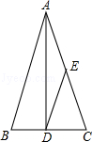

23．先阅读，然后解答提出的问题：
设m，n是有理数，且满足m+n=2﹣3，求n^{m}的值．
解：由题意，移项得，（m﹣2）+（n+3）=0，
∵m、n是有理数，∴m﹣2，n+3也是有理数，
又∵是有理数，∴m﹣2=0，n+3=0，∴m=2，n=﹣3
∴n^{m}=（﹣3）²=9．
问题解决：设a、b都是有理数，且a²+b=16+5，求2﹣5b的值．

24．甲乙两名运动员进行长跑训练，两人距终点的路程y（米）与跑步时间x（分）之间的函数的图象如图所示，根据图象所提供的信息解答下列问题：
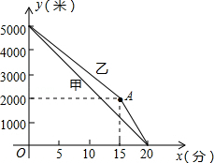
（1）他们进行 米的长跑训练，在0＜x＜15的时间段内，速度较快的人是 ；
（2）求甲距终点的路程y（米）和跑步时
间x（分）之间的函数关系式；
（3）当x=15时，两人相距多少米？

25．如图，在平面直角坐标系中，O是坐标原点，点A坐标为（2，0），点B坐标为（0，b）（b＞0），点P是直线AB上位于第二象限内的一个动点，过点P作PC垂直于x轴于点C，记点P关于y轴的对称点为Q，设点P的横坐标为a．
（1）当b=3时：①求直线AB相应的函数表达式；
②当S_{△QOA}=4时，求点P的坐标；
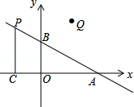
（2）是否同时存在a、b，使得△QAC是等腰直角三角形？若存在，求出所有满足条件的a、b的值；若不存在，请说明理由．

